二 圆锥曲线的参数方程
一、复习
1．参数方程化为普通方程时，消参的方法与技巧有哪些？消参过程中应注意什么问题？
2.圆的参数方程是什么？其参数有怎样的几何意义？

- 将参数方程化为普通方程的方法有：
代入消元法，两边平方相加法，平方相减法，作商法、
公式法（三角公式）等。
- 注意消参前后范围的一致性

（3）圆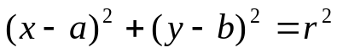的参数方程为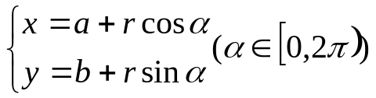
练习：将下列参数方程化为普通方程：
（1）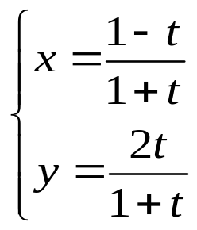 （2）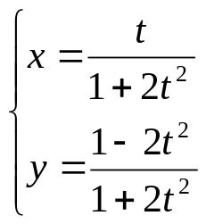（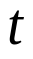为参数）
（3）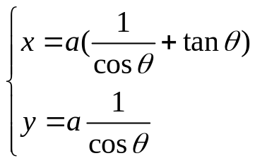

二、新课
(一)椭圆的参数方程
例1:如图,以O为圆心,分别以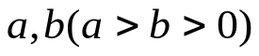为半径作两个圆,自O作一条射线分别交两园于A,B两点,自A作AT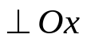轴,垂足为T,自B作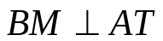,垂足为M,求点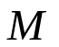的轨迹方程

结论:
椭圆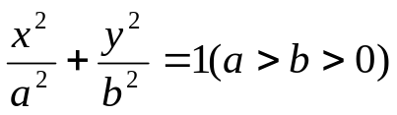的参数方程为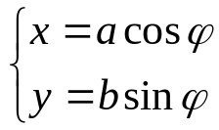
参数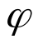是点M所对应的圆的半径OA的旋转角,
称为点M的离心角,此为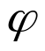的几何意义.
通常规定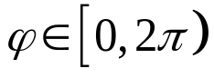
练习：(1)已知过曲线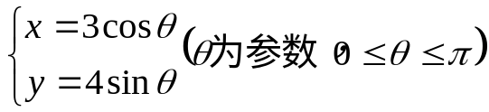上一点P，原点为O，直线PO的倾斜角为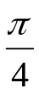，则P点坐标是 .

(2)椭圆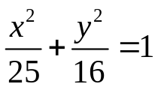中有内接矩形，问内接矩形的最大面积是多少？

(二)椭圆的参数方程的应用
例1：已知椭圆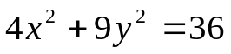，点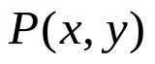是椭圆上任意一点，求点P到直线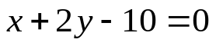的距离的最大最小值

例2： 如图，已知M是椭圆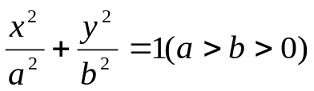上在第一象限的点，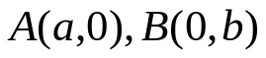是椭圆的两个顶点，O为原点，求四边形MAOB的面积的最大值

例3：已知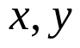满足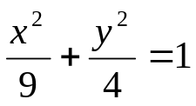，求
（1）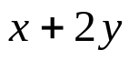的最大值和最小值
（2）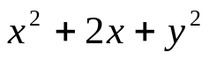的最大值和最小值

变式：若椭圆方程变为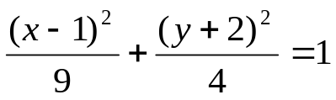，
求的最大值和最小值

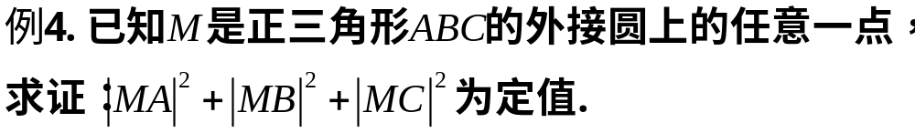

(三)双曲线的参数方程
例:以原点O为圆心,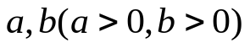为半径分别作同心圆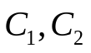,设A为圆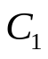上任意一点,作直线OA,过A作圆的切线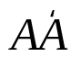与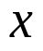轴交于点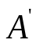,过圆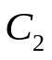与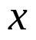轴的交点B作圆的切线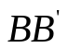与直线OA交于点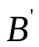,过点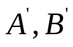分别作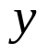轴和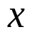轴的平行线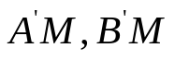交于点M
设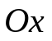为始边,OA为终边的角为,点M的坐标是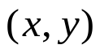,求点M的轨迹方程

结论:
(1)双曲线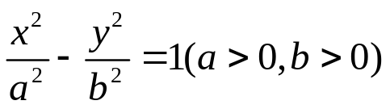的参数方程为
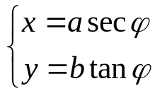(通常规定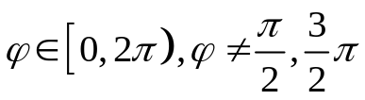)
(2)参数是点M所对应的圆的半径OA的旋转角,
称为点M的离心角
(3)双曲线上任意一点的坐标可以设为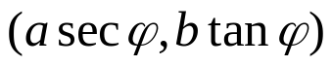

例1:设M为双曲线上任意一点,O为原点,过点M作双曲线两渐近线的平行线,分别与两渐近线交于A,B两点,求证:平行四边形MAOB的面积为定值

(四)抛物线的参数方程
设抛物线的普通方程为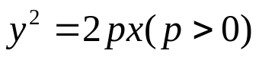,其中P为焦点到准线的距离
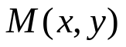为抛物线上除顶点外的任意一点,以射线OM为终边的角记为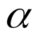,则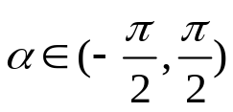,取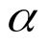为参数,求抛物线的参数方程

结论:
(1)抛物线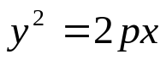的参数方程为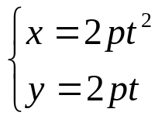
(2)参数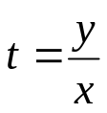的几何意义是抛物线上(除顶点外)的点与抛物线的顶点连线的斜率的倒数

例2:已知O是直角坐标原点,A,B是抛物线上异于顶点的两动点,且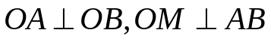并与AB相交于点M,求点M的轨迹方程
(2)点A,B在什么位置时，三角形AOB的面积最小，最小值是多少？

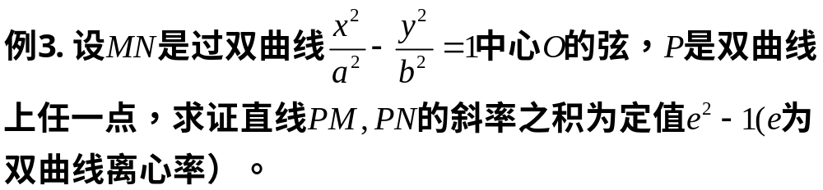

例4：已知椭圆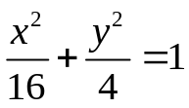上有P,Q两点，O为椭圆中心，OP、OQ的斜率分别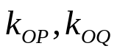且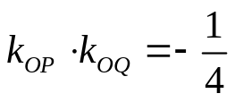
- 求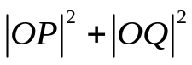的值
- (2)求线段PQ中点的轨迹方程

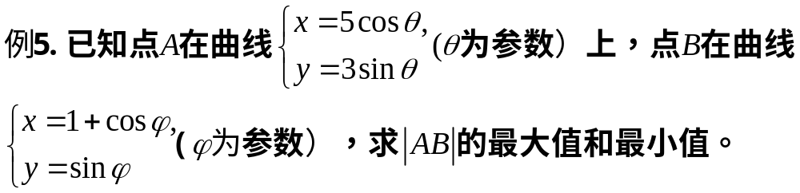

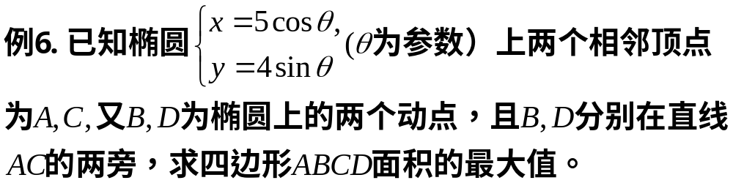

小结:
(一)圆锥曲线的参数方程以及参数的几何意义
（1）圆的参数方程为
（2）椭圆的参数方程为
（3）双曲线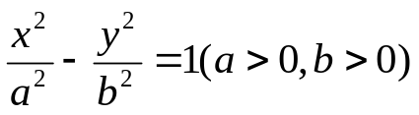的参数方程为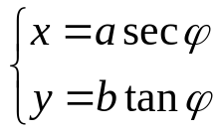
（4）抛物线的参数方程为
参数的几何意义是抛物线上的点与抛物线的顶点连线的斜率的倒数

(二)参数方程的应用,主要是用参数设圆锥曲线上任意一点的坐标,解决求最值等圆锥曲线的问题
- 参数法求最值，将圆锥曲线问题转化为利用三角函数求最值的代数问题
- 用参数表示圆锥曲线上动点的坐标，可以减少变量，达到解决问题的目的
- 参数法求轨迹方程是求曲线方程中的一个重要方法

（二）直线的参数方程及其应用
1．直线参数方程的标准形式
方程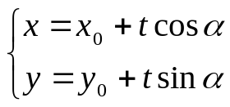称为过定点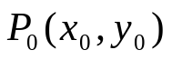且倾斜角为的直线参数方程的标准形式
其中参数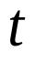的几何意义是有向线段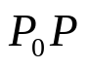的数量
- 应用参数的几何意义解题
例1：过点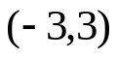，倾斜角为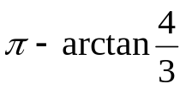的直线的参数方程为
- 已知直线经过点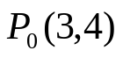，倾斜角为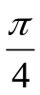，求此直线与直线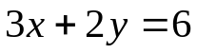的交点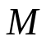与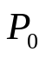之间的距离

- 过抛物线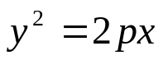的焦点F，倾斜角为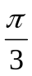的直线交此抛物线与A，B两点
求及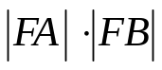，
及A，B中点到焦点F的距离

小结：用直线的参数方程的几何意义解题：
（1）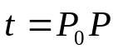
（2）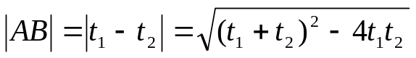
（3）弦AB中点所对应的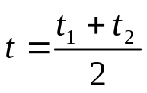
（4）若定点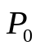恰为AB中点，则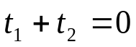

- 直线参数方程的一般形式
方程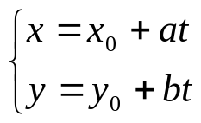称为过定点的直线参数方程的一般形式
斜率为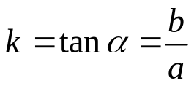，
例：将下列直线的参数方程化为标准形式：
（1）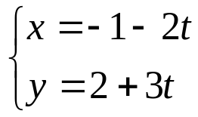
（2）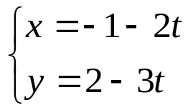

结论：的标准形式：
若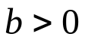，则其中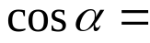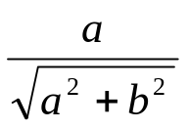，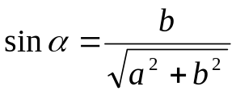
参数方程的标准形式为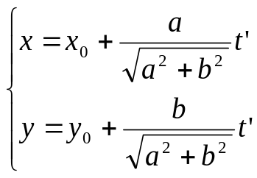，
则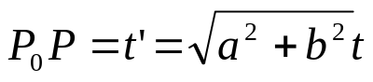
若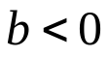，则其中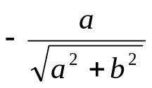，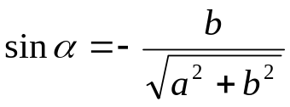
参数方程的标准形式为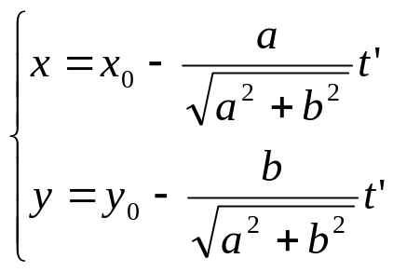，
则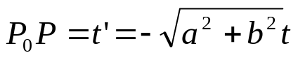

例2：已知直线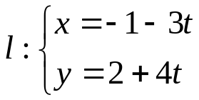与双曲线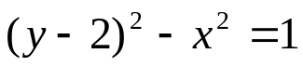交于A，B两点，P（-1，2），
（1）求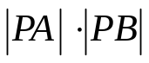的值
（2）弦长
（3）弦AB中点M与点P的距离

小结：直线参数方程标准式与一般式中参数的关系
（1）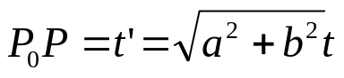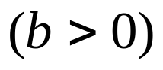
（2）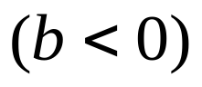

例3：已知曲线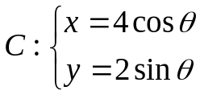及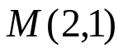
- 求以M为中点的弦所在的直线方程及弦长
- 求以M为三等分点的弦所在的直线方程

（三）利用参数思想求曲线的轨迹方程
例4：如图，OA是圆C的直径，且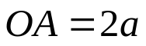，射线OB与圆交于Q点，和经过A点的切线交于B点，作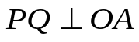，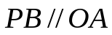，试求点P的轨迹方程

例5：水库排放的水流从溢流坝下泄时，通常采用挑流的方法消除水流的部分动能，以保护水坝的坝基，如图是运用鼻坝进行挑流的示意图。已知水库的水位与鼻坝的落差为9米，鼻坝的鼻坎角为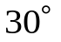，鼻坝下游的基底比鼻坝低18米，求挑出水流的轨迹方程，并计算挑出的水流与坝基的水平距离

练习：求椭圆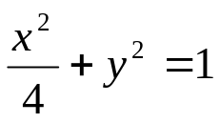过点M（0，1）的弦的中点的轨迹方程

例6：第二课堂P47变式引申4
例7：第二课堂P43第8题
例8：第二课堂P48第13题
例9：第二课堂P49第11题

例4：已知椭圆上有P,Q两点，O为椭圆中心，OP、OQ的斜率分别且
- 求的值
- (2)求线段PQ中点的轨迹方程

